**<https://www.mundotibrasil.com.br/migrar-dominio-2003-para-2012-parte-1/>**

[**https://www.mundotibrasil.com.br/migrar-dominio-2003-para-2012-parte-2/**](https://www.mundotibrasil.com.br/migrar-dominio-2003-para-2012-parte-2/)

**Migrar Domínio 2003 para 2012 – Parte 1**

Postado em [16 de junho de 2014](https://www.mundotibrasil.com.br/migrar-dominio-2003-para-2012-parte-1/)por [Carlos Sathler](https://www.mundotibrasil.com.br/author/carlos-sathler/)

[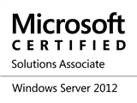](https://www.mundotibrasil.com.br/wp-content/uploads/2014/05/MCSA_2013.png)

Atendendo a inúmeros pedidos de alunos e visitantes de nosso site, resolvemos criar um post que ensina a migrar com sucesso do Windows Server 2003 para o Windows Server 2012.

A Migração envolve etapas detalhadas e atenção do Administrador, pois podem envolver pouco ou muito esforço para realiza-la. Em alguns casos é necessário colocar a mídia de Instalação do Windows, expandir e preparar a floresta e o domínio ou deixar o Windows Server 2012 realizar as tarefas de expansão. Existem diversos cuidados que devem ser tomados na hora da migração, tais como:  
-Realizar todas as atualizações dos Servidores que fazem o papel de Controlador de Domínio e também do Servidor que se tornará Controlador de Domínio.  
-Verificar os registros de DNS e em Sites e Domínios do Active Directory em busca de entradas de Servidores que já não existem mais na rede. Para isso abra os respectivos Serviços e vasculhe os registros dos Servidores inativos.  
-Verificar se existe algum erro nas Comunicações DC através da ferramenta DCDIAG, confira o uso no [Technet](http://technet.microsoft.com/pt-br/library/cc776854%28v=ws.10%29.aspx" \o "Uso da Ferramenta DCDIAG" \t "_blank).  
-Verificar se o Nível Funcional da Floresta e do Domínio está no 2003. O Windows 2012 somente tem suporte para a migração em Sistemas a partir do 2003. Para isso abra o Domínios e Relações de Confiança do Active Directory, com o botão direito sobre Domínios e Relações de Confiança do Active Directory, escolha “Aumentar Nível Funcional da Floresta”.

[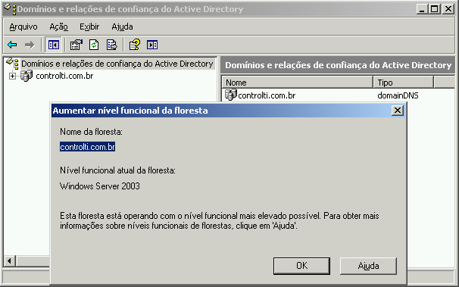](https://www.mundotibrasil.com.br/wp-content/uploads/2014/06/mig1.png)

e depois repita a ação sobre o seu nome do seu domínio e escolha “Aumentar Nível Funcional do Dominio”.

[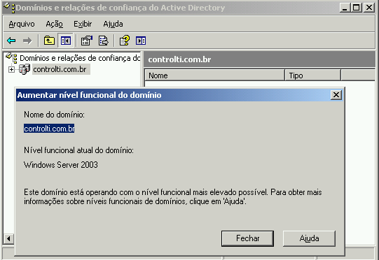](https://www.mundotibrasil.com.br/wp-content/uploads/2014/06/mig2.png)

Realizadas todas as verificações devemos instalar o Serviço de Domínio do Active Directory no Servidor com o Windows Server 2012.

[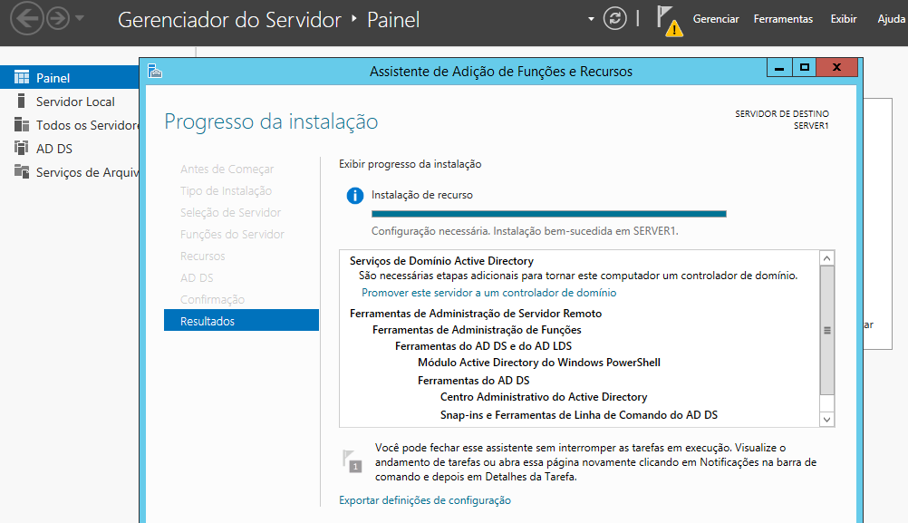](https://www.mundotibrasil.com.br/wp-content/uploads/2014/06/mig3.png)Não esqueçamos de setar o IP do servidor de Domínio principal como DNS Principal. Após a instalação vamos clicar no link para Promover este Servidor a Controlador de Domínio.  
Na 1ª tela do Assistente de Promoção do Domínio marque a opção “Adicionar um Controlador de Domínio a um Domínio Existente”, em Domínio entre com o nome completo do domínio “seudominio.com.br”, Forneça as Credenciais entrando com usuário no formato  
“seudominio.com.br\administrador” e a senha.

[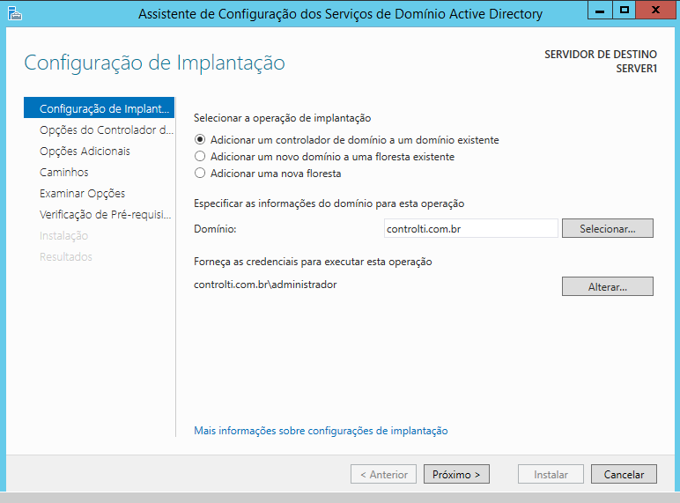](https://www.mundotibrasil.com.br/wp-content/uploads/2014/06/mig4.png)Na 2ª tela será mostrado um aviso relacionado a funcionalidade de RODC (Servidor Somente Leitura), que não é suportado no Windows Server 2003, somente a partir do Windows Server 2008. Isto não é um erro, é apenas um AVISO! Automaticamente serão marcadas as opções de DNS e Catálogo Global e que não devem ser alteradas. Preencha com a senha de Restauração e Selecione Próximo.

[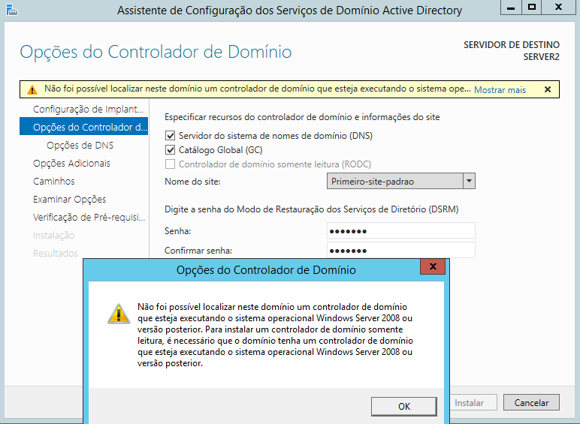](https://www.mundotibrasil.com.br/wp-content/uploads/2014/06/mig5.png)Na 3ª tela será mostrado um aviso relacionado ao DNS pois este servidor não é autoridade na Zona. Basta ignorar o aviso e ir para o próximo passo.

[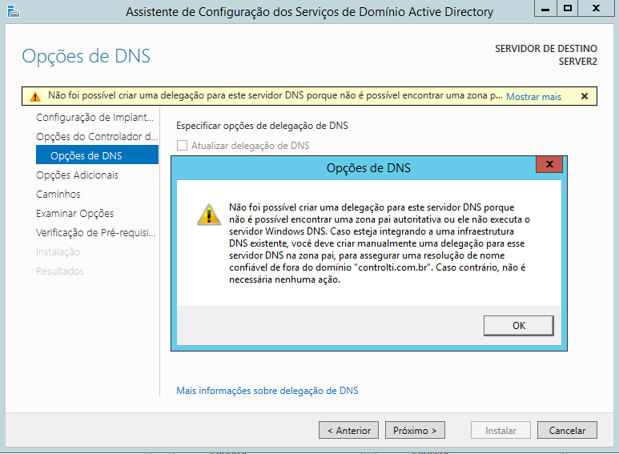](https://www.mundotibrasil.com.br/wp-content/uploads/2014/06/mig6.png)Na 4ª tela selecione a origem de onde os dados do Domínio serão replicados (IFM, Controlador de Domínio qualquer ou o Servidor de Domínio Primário). Em nosso post utilizaremos o Server1 por ser o Controlador de Domínio Primário.

[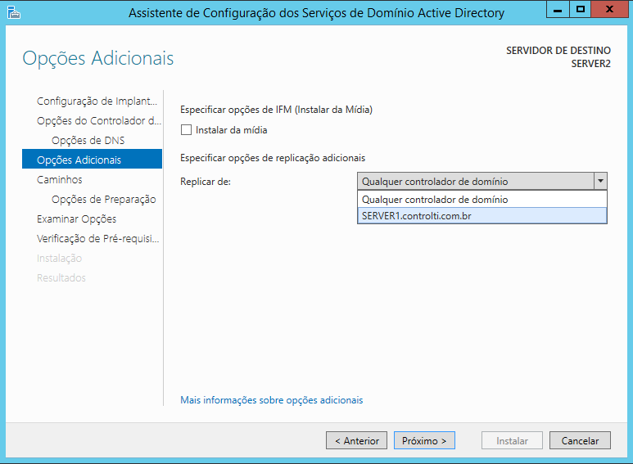](https://www.mundotibrasil.com.br/wp-content/uploads/2014/06/mig7.png)Na 5ª tela selecione o local onde serão armazenados o Banco, os Logs e o SYSVOL, avance para a próxima etapa.

[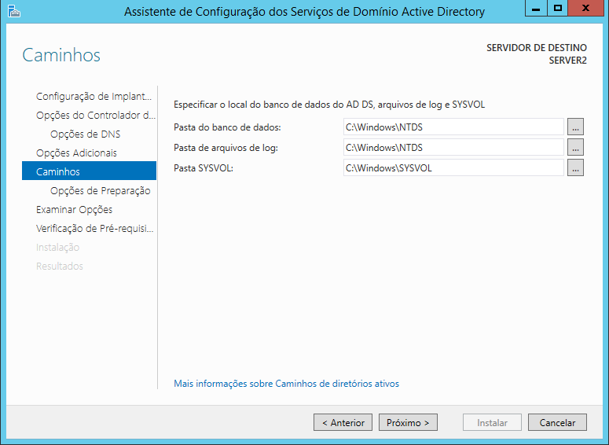](https://www.mundotibrasil.com.br/wp-content/uploads/2014/06/mig8.png)Na 6ª tela vem a grande novidade do Windows 2012 que é a preparação da expansão da Floresta e do Domínio de forma automática ***quando possível***, ou seja, diferente das versões anteriores, não é mais necessário copiar conteúdos da mídia de instalação do Windows para o Controlador de Domínio e rodar o comando manualmente para expandir a Floresta e o Domínio.

[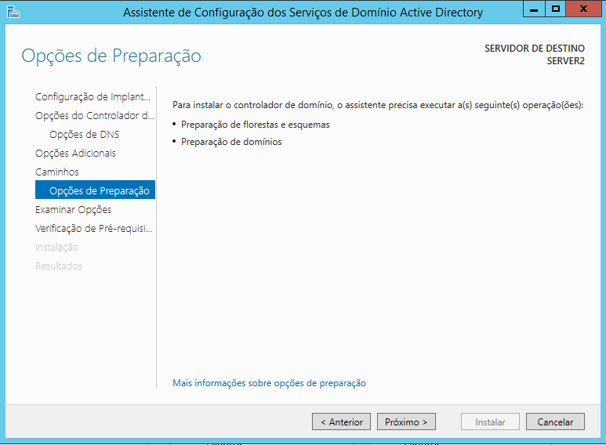](https://www.mundotibrasil.com.br/wp-content/uploads/2014/06/mig9.png)Na 7ª tela vem o resumo das configurações, confira e avance para a próxima.

[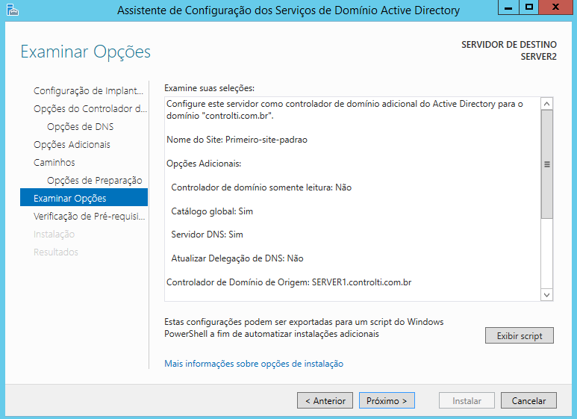](https://www.mundotibrasil.com.br/wp-content/uploads/2014/06/mig10.png)Duas importantes observações:

1ª Observação: Existe diferença entre migrar com Server 2003 x86 e Server 2003 x64, pois por padrão o Server 2012 só tem versões de 64 bits! Logo, a Expansão automática só ocorrerá em sistemas de 64 bits e será mostrado o erro como na tela abaixo.

[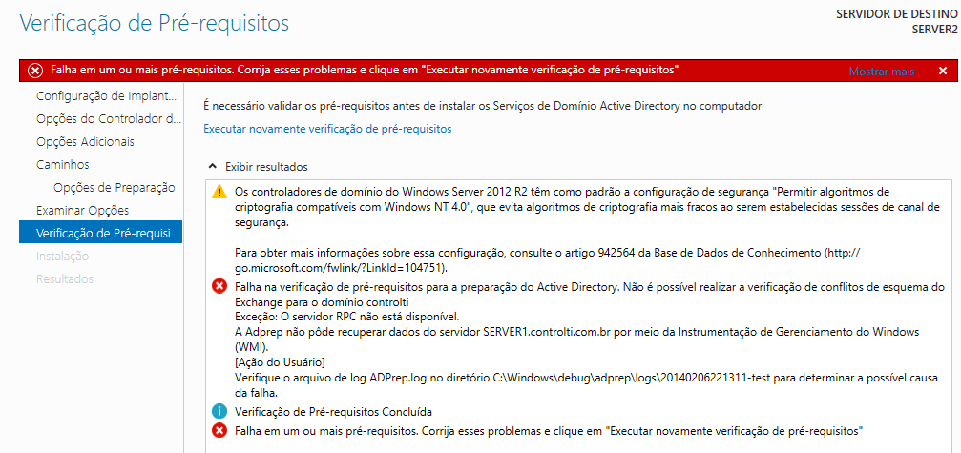](https://www.mundotibrasil.com.br/wp-content/uploads/2014/06/mig11.png)Porém é possível realizar a migração lançando mão da mídia do Windows Server 2008 x86 ou 2008R2 que conterá o ADPrep de 32 bits necessário para realizar a expansão. Para executar a expansão siga os procedimentos abaixo:  
-Insira a mídia de Instalação do Windows Server 2008 x86 ou 2008R2, navegue até o diretório Support e copie o diretorio ADPrep na raiz da unidade C:.

[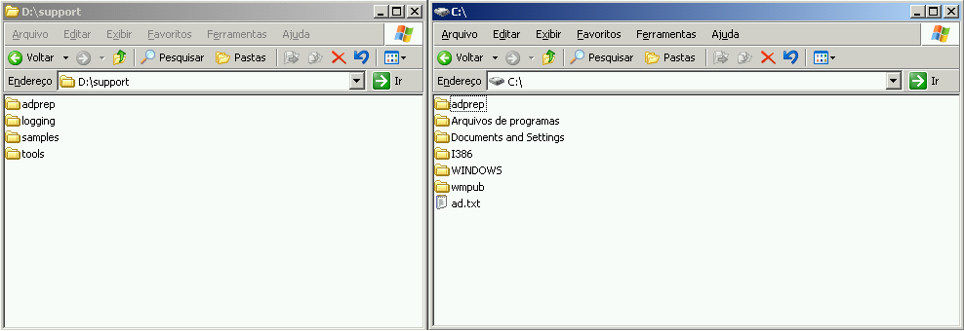](https://www.mundotibrasil.com.br/wp-content/uploads/2014/06/mig12.png)-Abra um prompt de comando e navegue até o diretório C:\ADPrep  
-Execute os comandos e aguarde a conclusão dos mesmos:  
-adprep32 /forestprep (Este comando expande a Floresta)

[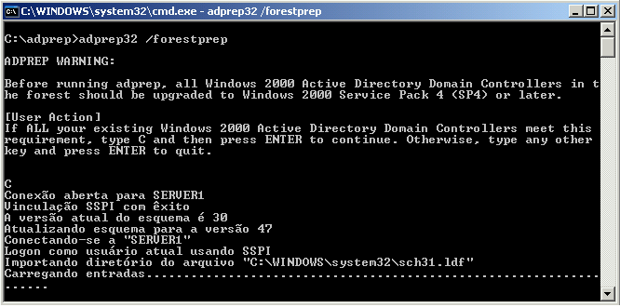](https://www.mundotibrasil.com.br/wp-content/uploads/2014/06/mig13.png)-adprep32 /domainprep (Este comando expande o Domínio), ao final ele avisará que é importante preparar também as Gpos, para isso utilize o último comando abaixo.  
-adprep32 /domainprep /gprep (Este comando prepara as GPOS aplicadas para a expansão).

[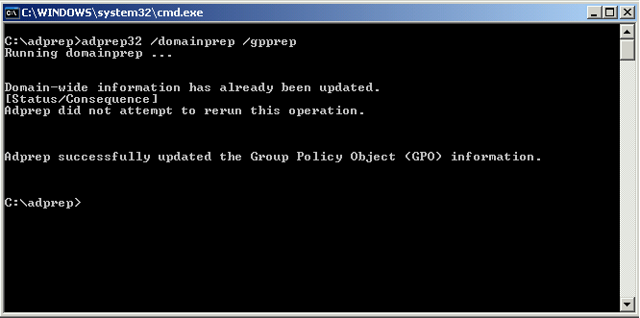](https://www.mundotibrasil.com.br/wp-content/uploads/2014/06/mig15.png)Em nosso post como utilizamos o Windows Server 2003 x86 executamos os comandos acima e depois voltamos ao Server 2012 e pedimos que ele novamente verifique os pre-requisitos e se não existe mais nenhum erro.

2ª Observação: Por padrão o Windows Server 2003 bloqueia o gerenciamento remoto e o uso do WMI, ocasionando erro de RPC; é preciso abrir uma exceção no Firewall do Windows alterando a Default Domain Policy em:  
-Config. de Computador, Modelos Administrativos, Rede, Conexões de Rede, Firewall do Windows, Perfil do Domínio, Ativar Autorizar exceção de Administração Remota. Rodar GPUpdate /force.

[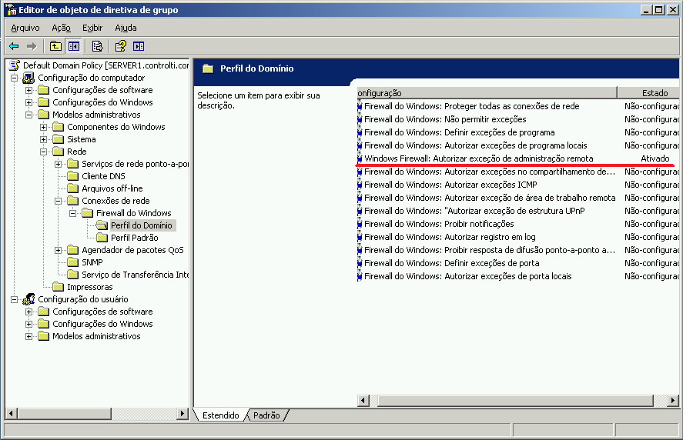](https://www.mundotibrasil.com.br/wp-content/uploads/2014/06/mig16.png)

Após resolver todas as pendências selecione Instalar e aguarde o término da operação e o restart do servidor.

[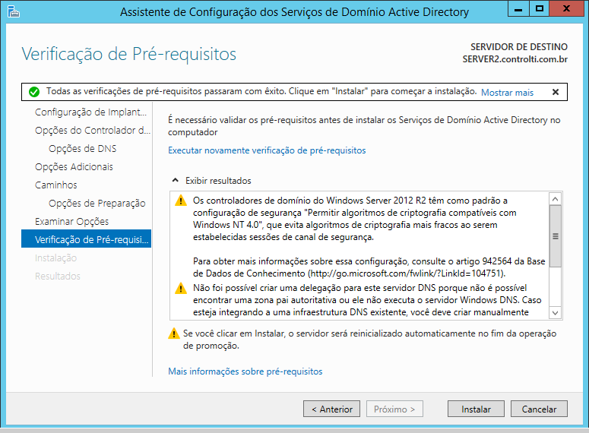](https://www.mundotibrasil.com.br/wp-content/uploads/2014/06/mig17.png)

A próxima etapa, que será vista no próximo post, é realizar a Transferência dos FSMO’s, rebaixar o controlador de domínio com o Windows Server 2003 e aumentar os Níveis de Floresta e Domínio para 2012

**Migrar Domínio 2003 para 2012 – Parte 2**

Postado em [24 de junho de 2014](https://www.mundotibrasil.com.br/migrar-dominio-2003-para-2012-parte-2/)por [Carlos Sathler](https://www.mundotibrasil.com.br/author/carlos-sathler/)

[](https://www.mundotibrasil.com.br/wp-content/uploads/2014/05/MCSA_2013.png)

Dando continuidade a nossa Migração e após realizar todas as etapas do [post anterior](https://www.mundotibrasil.com.br/migrar-dominio-2003-para-2012-parte-1/) chegou a hora de realizar a transferência dos FSMO’s (Mestres de operações), rebaixar o Controlador de Domínio 2003 e depois elevar os Níveis da Floresta e do Domínio.

No Controlador de Domínio Secundário abra um prompt de comando e verifique onde estão distribuídos os mestres de operações com o comando abaixo:  
-netdom query fsmo

[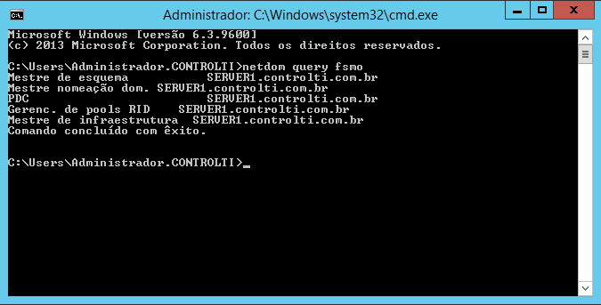](https://www.mundotibrasil.com.br/wp-content/uploads/2014/06/mig18.png)Após a consulta devemos acessar a ferramenta ntdsutil para manipular o Banco do ADDS e preparar o início da Transferência. Para isso digitaremos no prompt:

-ntdsutil  
-Activate Instance NTDS  
-Roles  
-Connections  
-Connect to server server2.controlti.com.br  
-Quit

[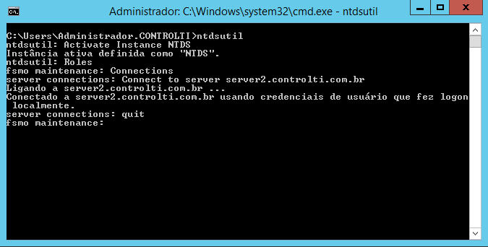](https://www.mundotibrasil.com.br/wp-content/uploads/2014/06/mig19.png)Agora vamos realizar a transferência dos mestres de operações um a um com os seguintes comandos:  
-Transfer Infrastructure Master e escolha sim para confirmar

[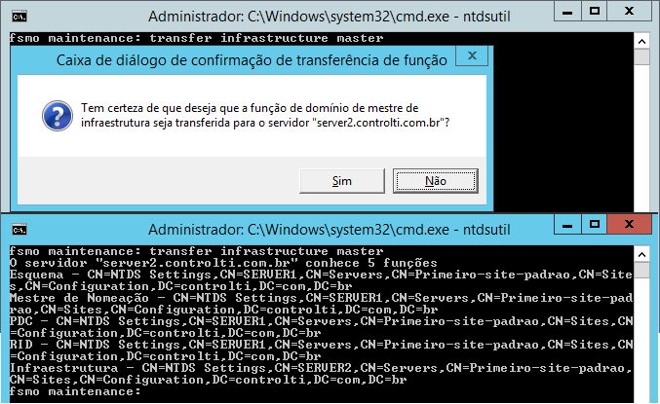](https://www.mundotibrasil.com.br/wp-content/uploads/2014/06/mig21.png)

-Transfer Naming Master e escolha sim para confirmar

[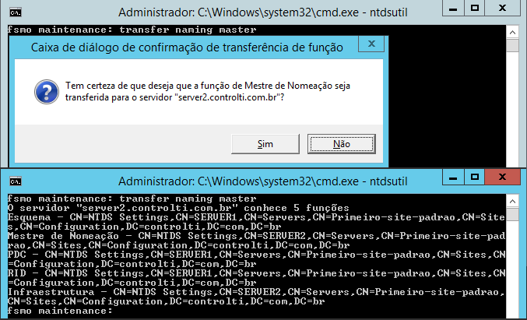](https://www.mundotibrasil.com.br/wp-content/uploads/2014/06/mig22.png)

-Transfer PDC e escolha sim para confirmar

[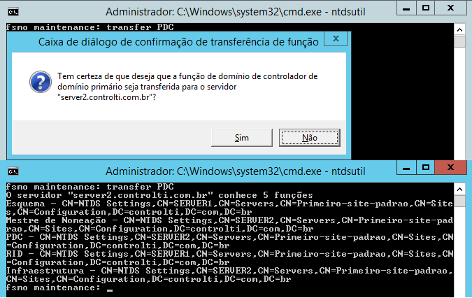](https://www.mundotibrasil.com.br/wp-content/uploads/2014/06/mig23.png)

-Transfer RID Master e escolha sim para confirmar

[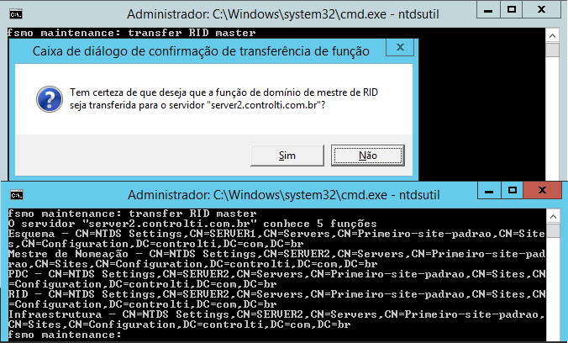](https://www.mundotibrasil.com.br/wp-content/uploads/2014/06/mig24.png)

-Transfer Schema Master e escolha sim para confirmar

[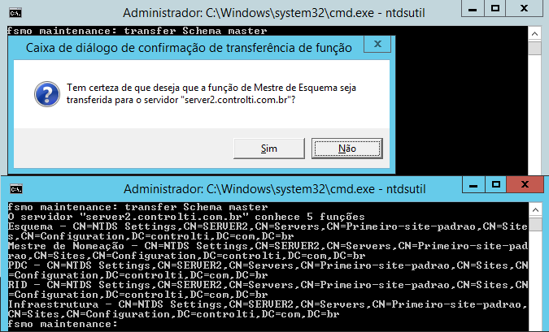](https://www.mundotibrasil.com.br/wp-content/uploads/2014/06/mig25.png)Ao final da transferência basta sair do ntdsutil com o comando quit e conferir se os Mestres de Operações foram migrados com sucesso para o Server2:

[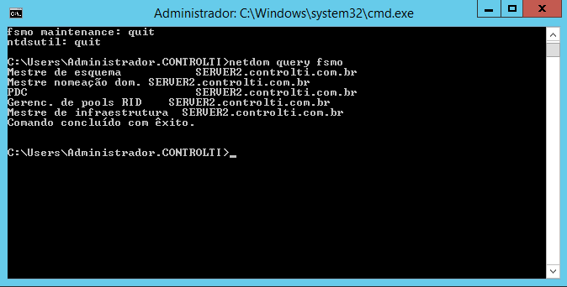](https://www.mundotibrasil.com.br/wp-content/uploads/2014/06/mig26.png)

No próximo passo é ir até o Controlador de Domínio Server 2003 e realizar seu rebaixamento a Servidor membro. Para isso executaremos o comando:

-dcpromo /adv

Na janela do Assistente avance para a próxima tela e ***não marque o check box*** “Este Servidor é o último Controlador de Domínio no Domínio”, pois removerá o domínio inteiro:

[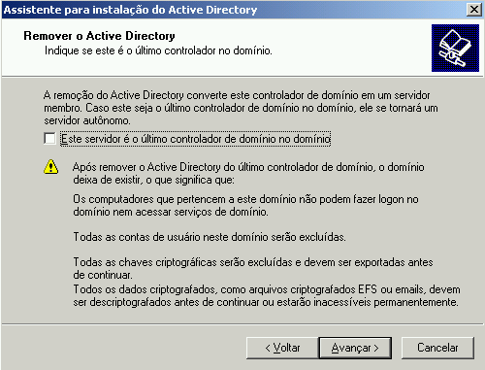](https://www.mundotibrasil.com.br/wp-content/uploads/2014/06/mig27.png)Entre com a nova senha do Administrador local

[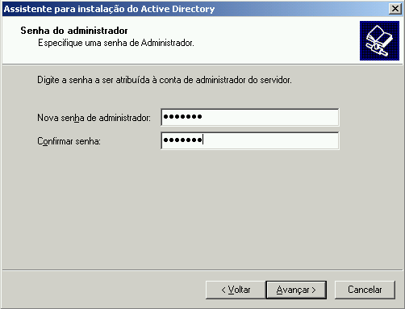](https://www.mundotibrasil.com.br/wp-content/uploads/2014/06/mig28.png)Avance, conclua a remoção e reinicie o Server 2003.

[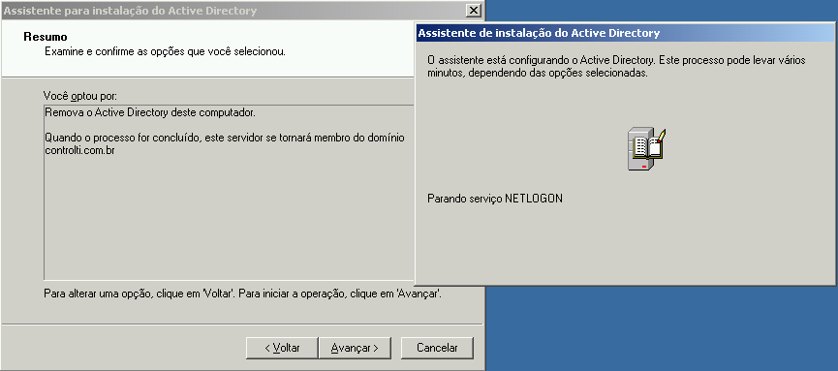](https://www.mundotibrasil.com.br/wp-content/uploads/2014/06/mig29.png)

Após reiniciar o Server 2003 chegou o momento de aumentar os Níveis da Floresta e do Domínio e aproveitar todas as novas funcionalidades do 2012.

Acesse Domínios e Relações de Confiança do Active Directory, clique com o botão direito sobre “Domínios e Relações de Confiança do Active Directory” e escolha Aumentar Nível Funcional da Floresta, escolha o nível mais alto e clique em aumentar (será gerado um aviso sobre a mudança que afetará toda a floresta).

[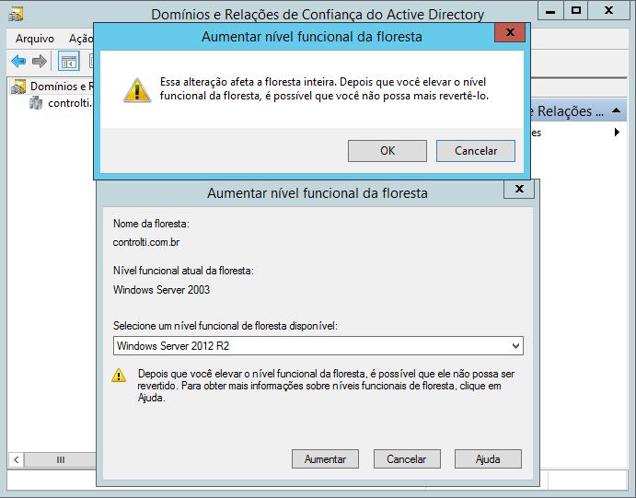](https://www.mundotibrasil.com.br/wp-content/uploads/2014/06/mig30.png)Após o aumento do Nível da Floresta será gerado um aviso sobre a replicação da mudança nos Controladores de Domínio.

[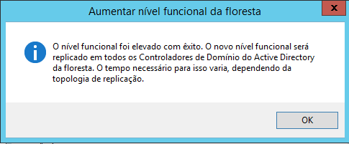](https://www.mundotibrasil.com.br/wp-content/uploads/2014/06/mig31.png)Bem agora terminamos a nossa migração e podemos conferir novamente se os Níveis da Floresta e do Domínio já são os mais altos.

[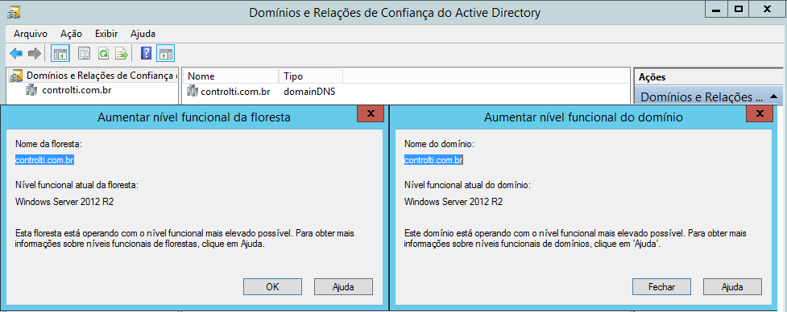](https://www.mundotibrasil.com.br/wp-content/uploads/2014/06/mig32.png)

Aqui encerramos mais um post e esperamos ter ajudado a muitos profissionais e alunos.

Um abraço a todos e divulguem nosso site